哈尔滨工业大学 计算学部
2024年秋季学期《开源软件开发实践》
Lab4：开源软件开发中的DevOps

学号 | 姓名 | 联系方式
2022211989 | 郝思尧 | 13520163720

目 录

1 实验要求 1
2 实验内容1 Github Actions DevOps实践 1
3 实验内容2 Jenkins DevOps实践 4
4 小结 9

[文档全部完成之后，请更新上述区域]

实验要求
本次实验旨在训练开源软件开发中的基本 DevOps 操作，具体目标包括：
掌握开源软件开发中的基础 DevOps 流程及工具的使用
熟悉使用 GitHub Actions 进行 DevOps 操作
熟悉使用 Jenkins 进行 DevOps 操作

实验内容1 Github Actions DevOps实践
项目目录结构：
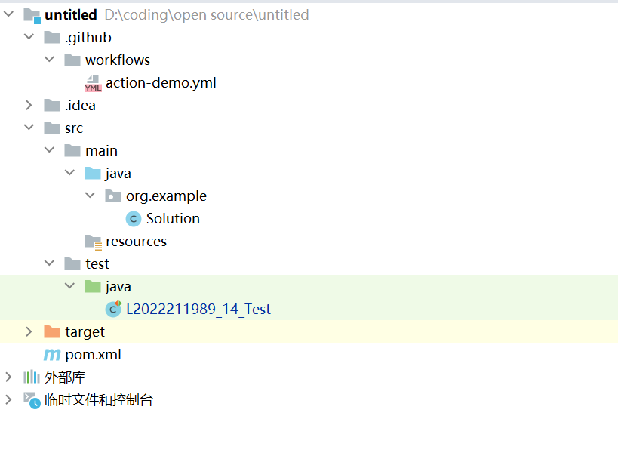

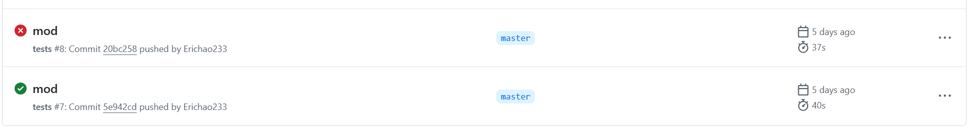
测试成功界面：
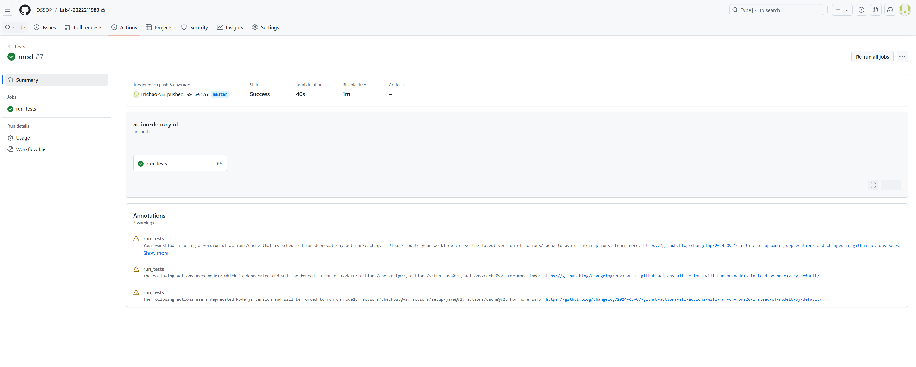
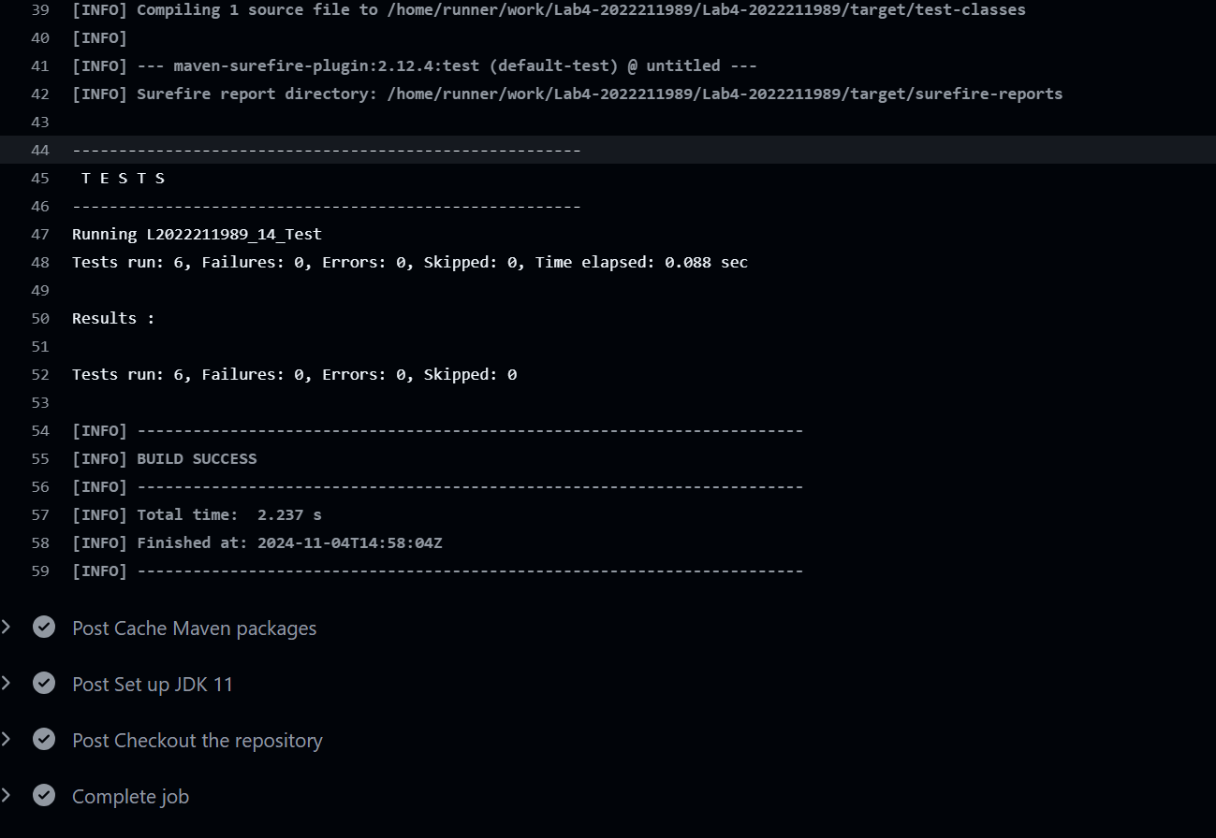
测试失败界面：
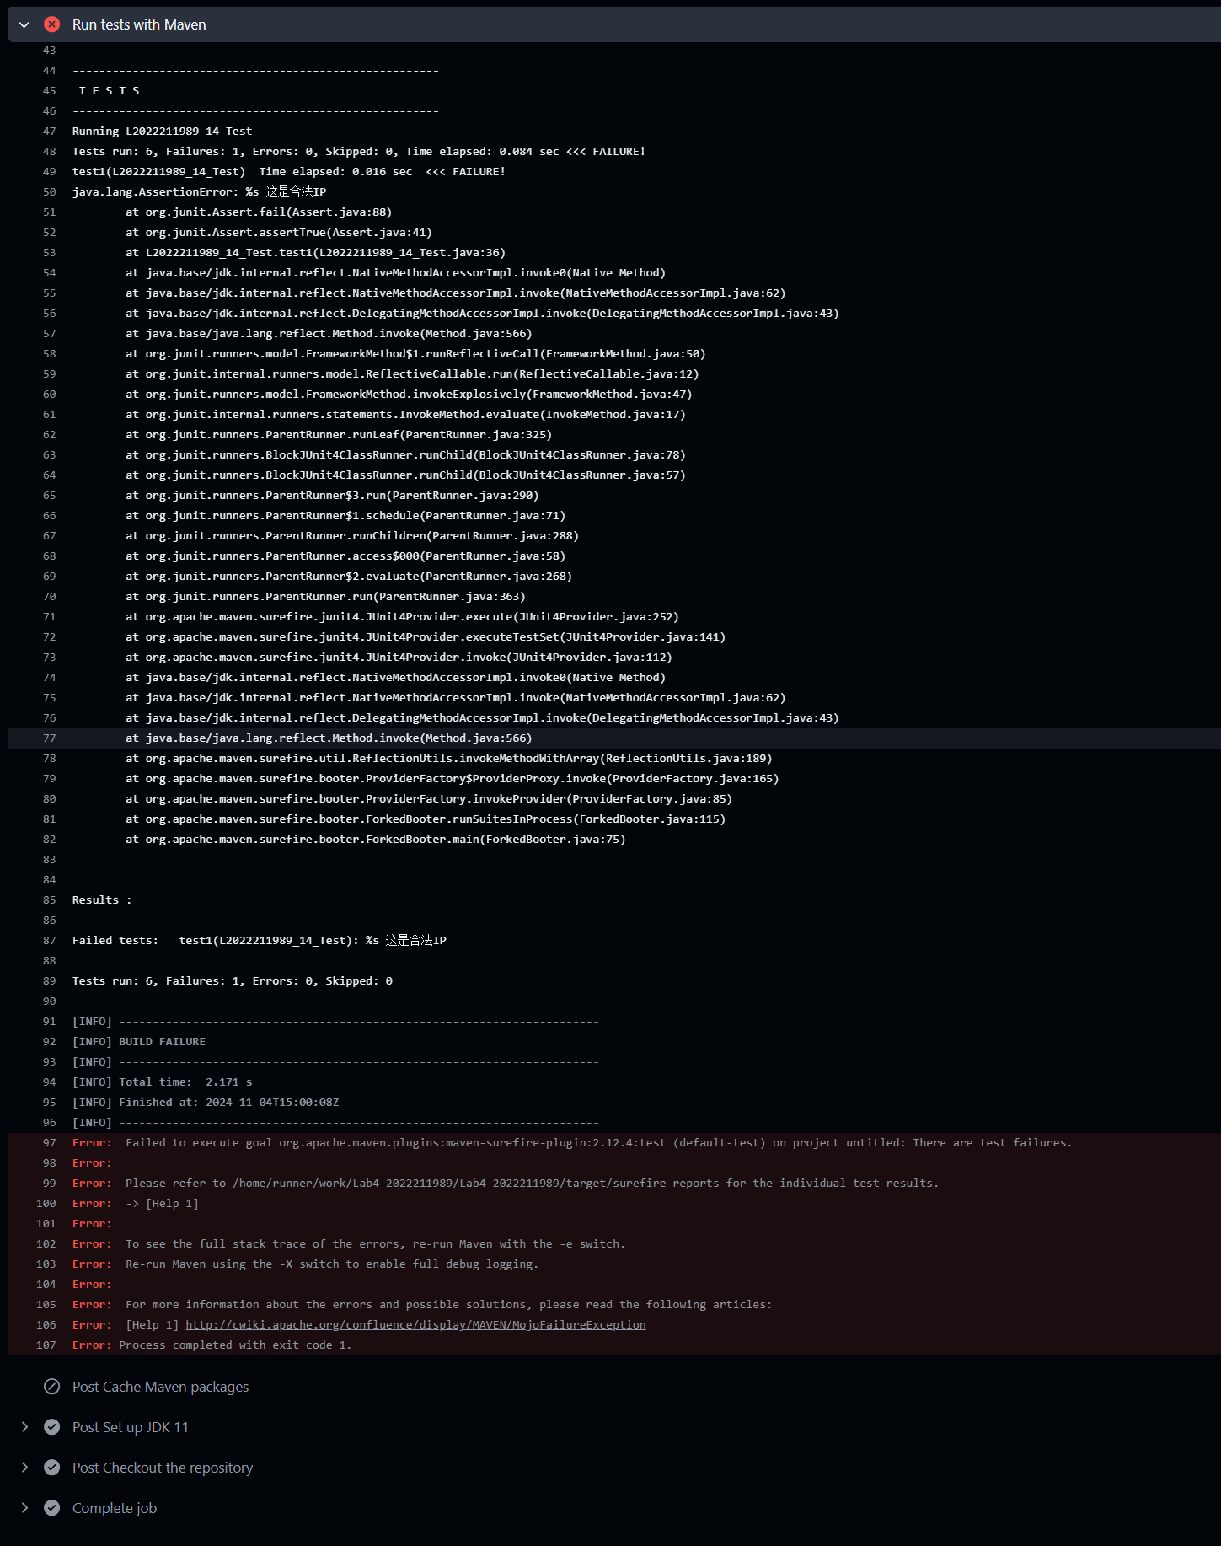
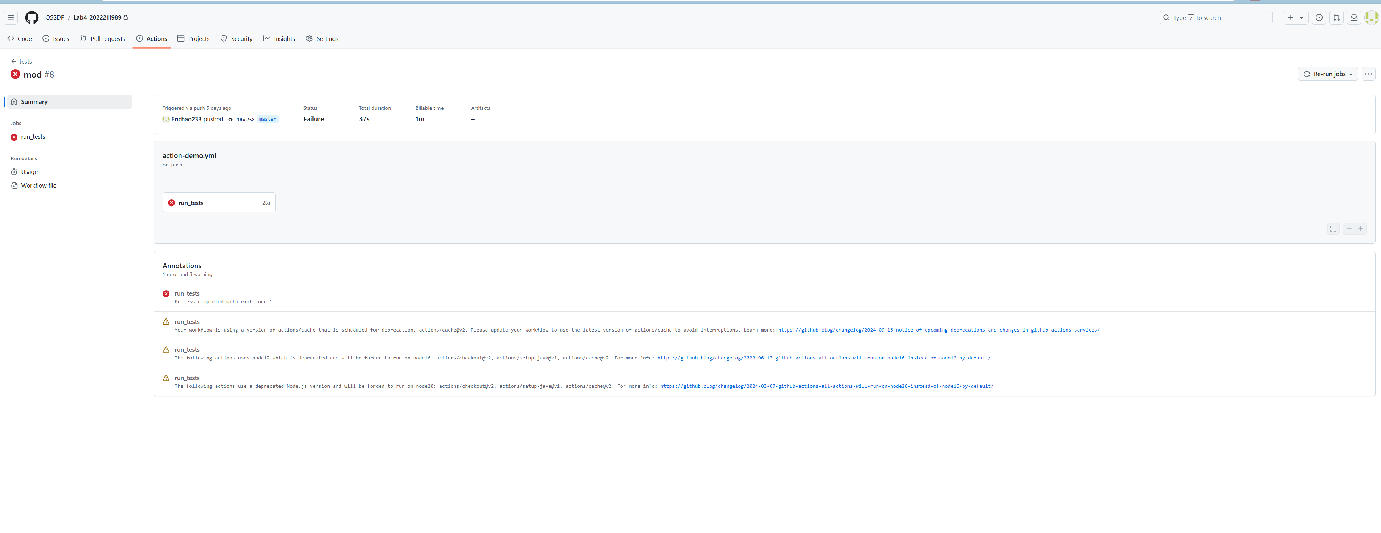
添加自动merge功能的代码：
name: Tests and Auto-Merge

on:
pull_request:
types: [opened, synchronize]

jobs:
run_tests:
runs-on: ubuntu-latest
steps:
- name: Checkout the repository
uses: actions/checkout@v2

- name: Set up JDK 11
uses: actions/setup-java@v1
with:
java-version: 11

- name: Cache Maven packages
uses: actions/cache@v2
with:
path: ~/.m2
key: ${{ runner.os }}-m2-${{ hashFiles('**/pom.xml') }}
restore-keys: ${{ runner.os }}-m2

- name: Run tests with Maven
run: mvn -B test --file pom.xml

auto_merge:
needs: run_tests
runs-on: ubuntu-latest
if: success()
steps:
- name: Auto Merge PR
uses: pascalgn/automerge-action@v0.14.3
env:
GITHUB_TOKEN: ${{ secrets.GITHUB_TOKEN }}
with:
mergeMethod: squash
labels: automerge

实验内容2 Jenkins DevOps实践
下载jenkins：
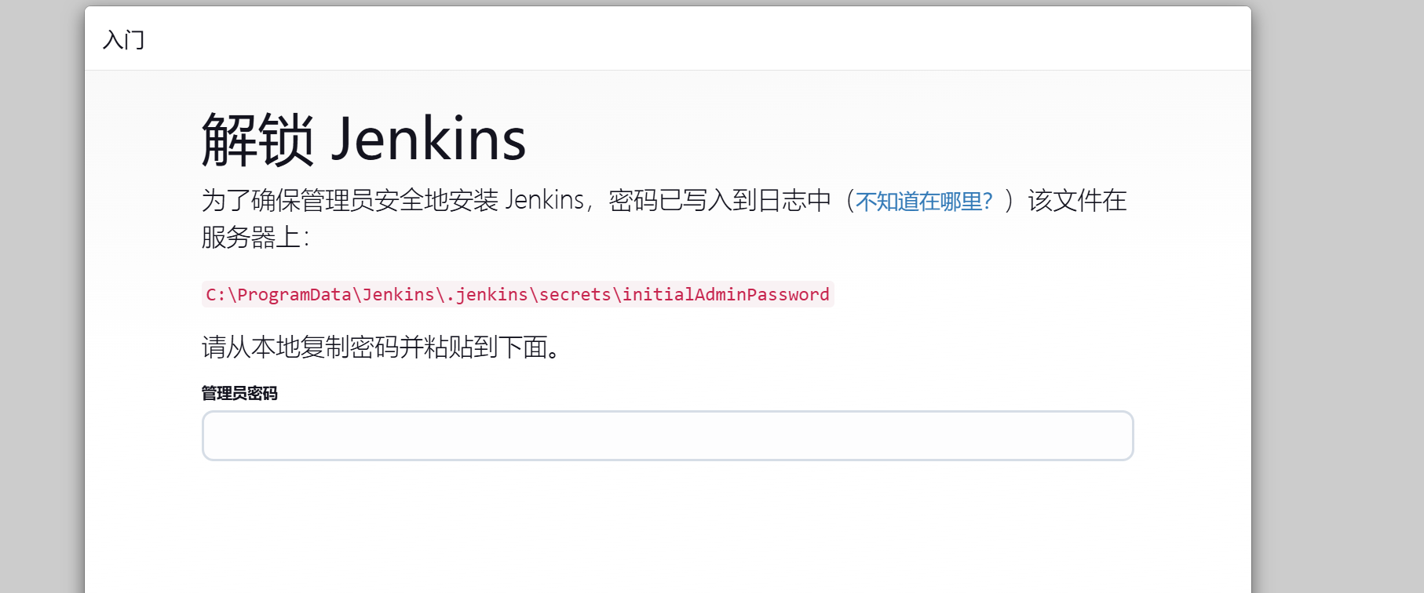
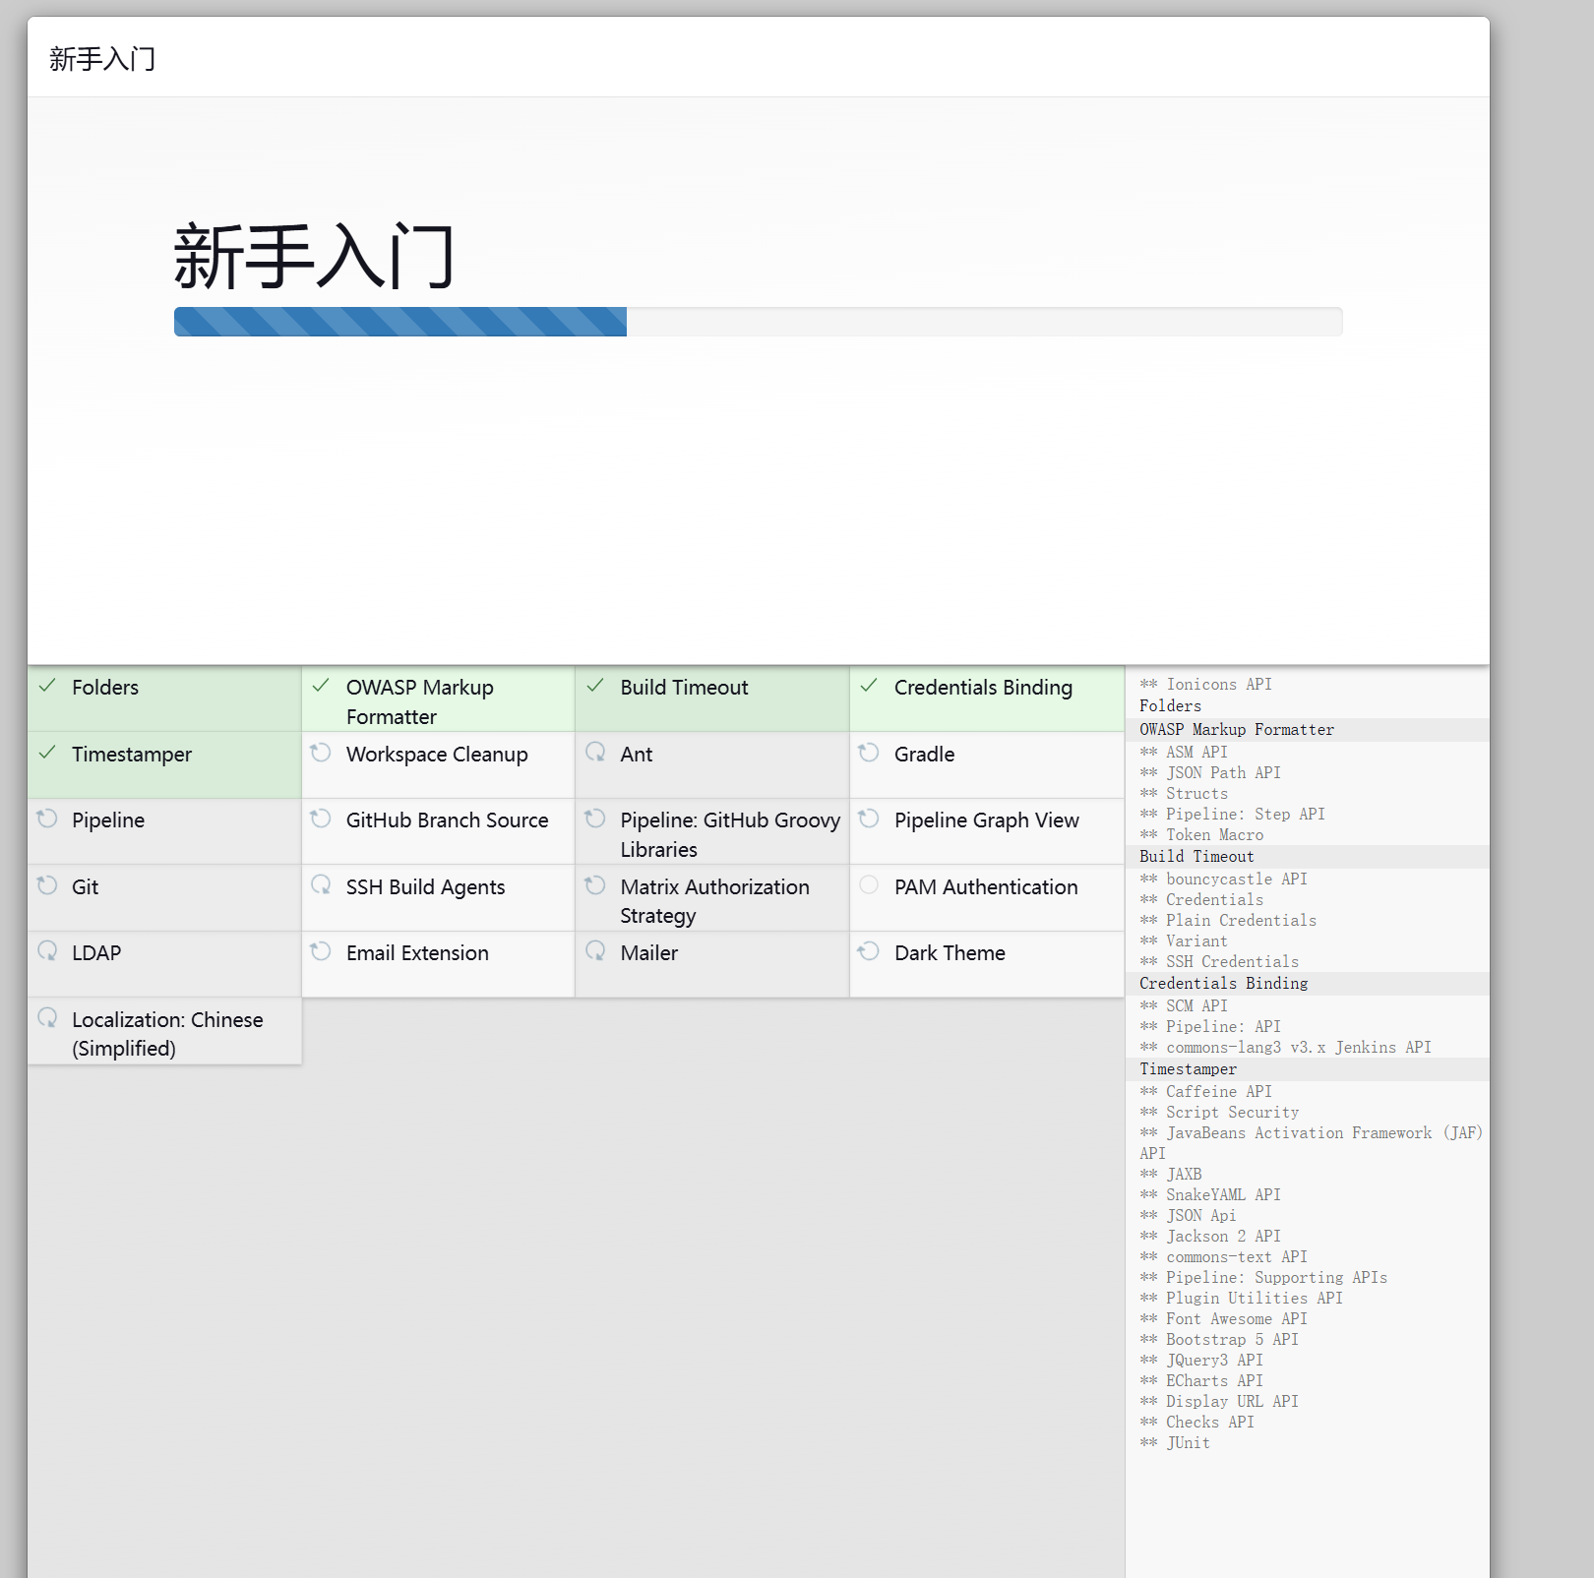
配置SSH
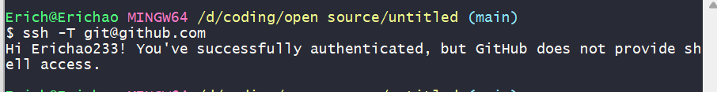
查看我的私钥
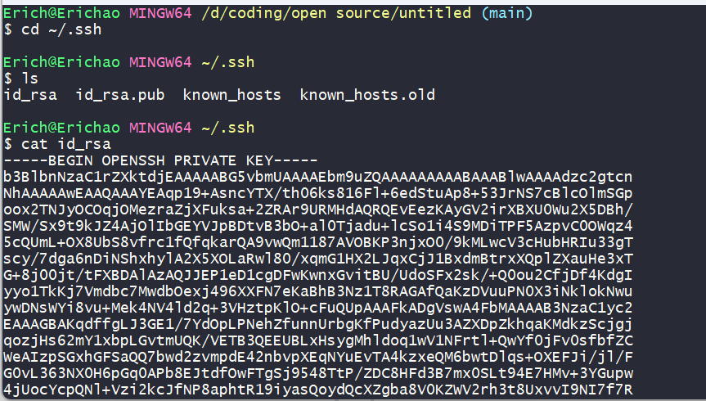

对Github 仓库进行访问配置
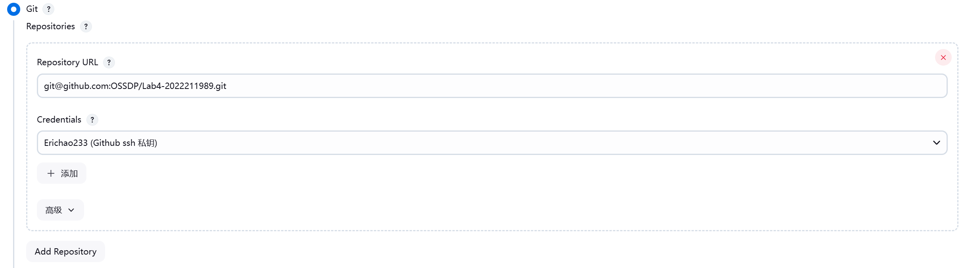
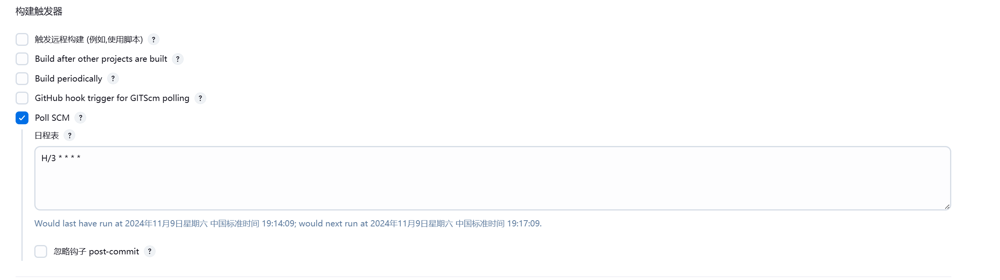
指定 Local 项目代码所在的分支
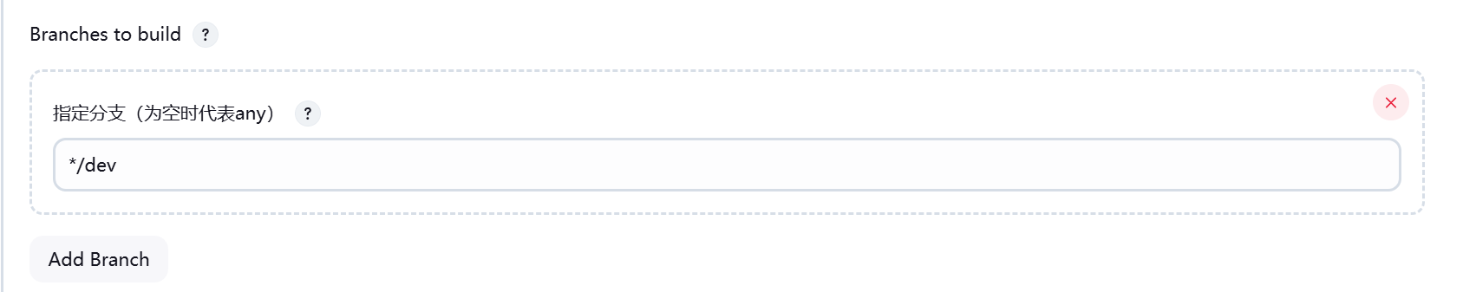
构建触发器
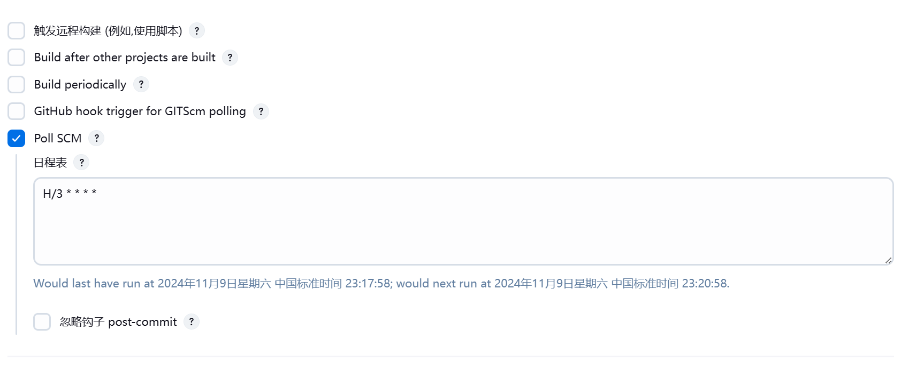

使用 cmd 脚本进行代码的测试与 PR 的提交
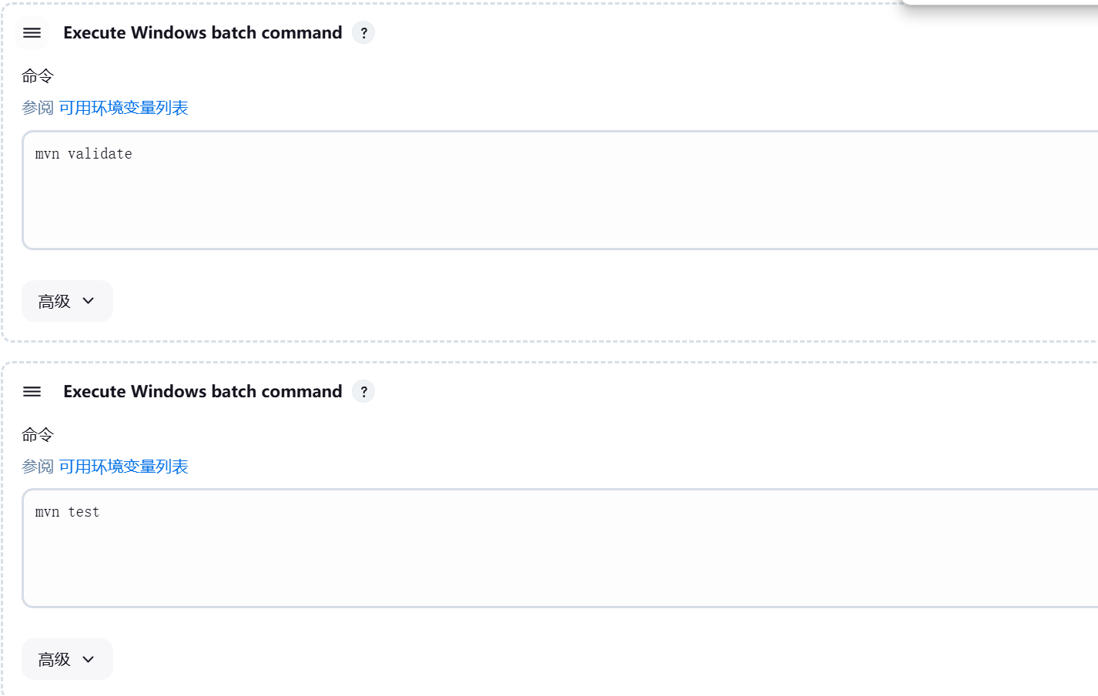
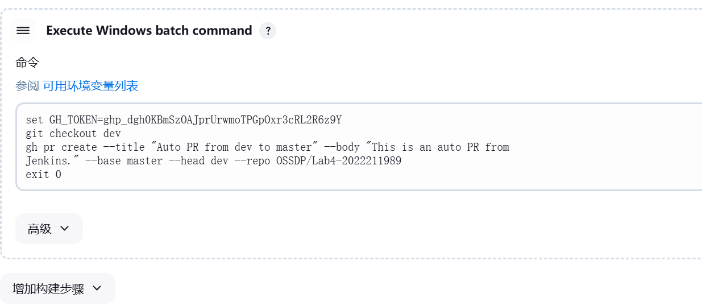
验证实验效果
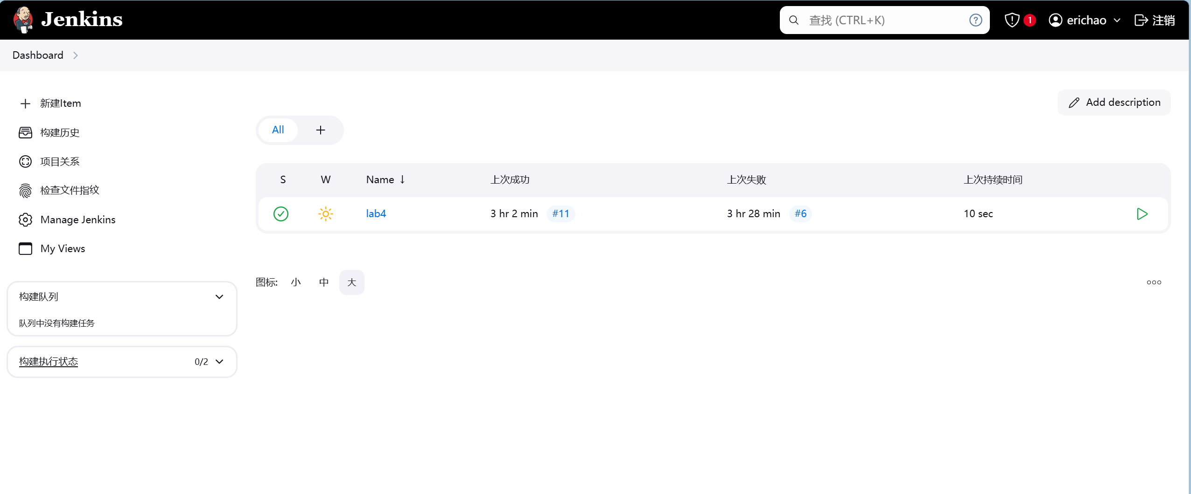
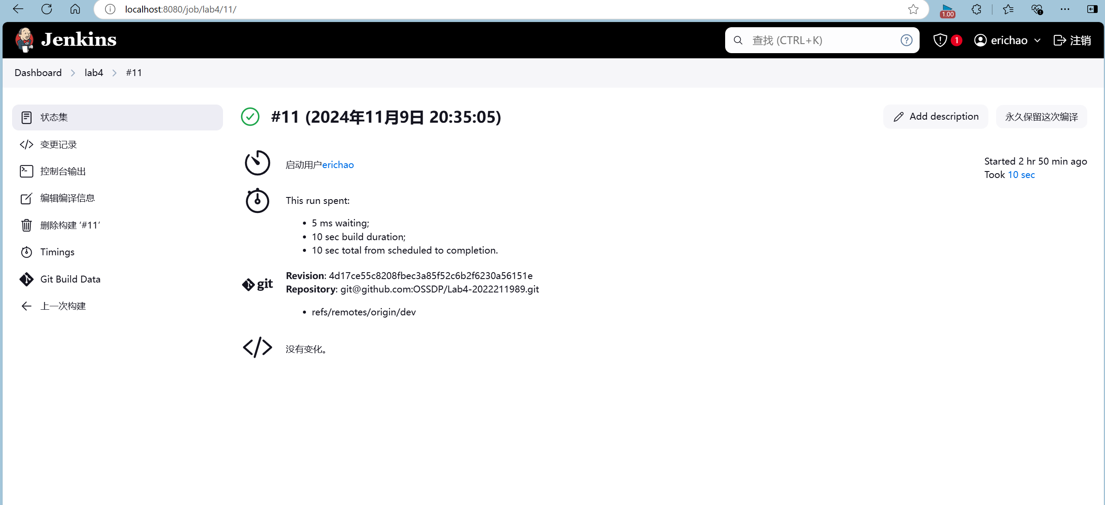
在 Github 上仓库的 PR 推送成功
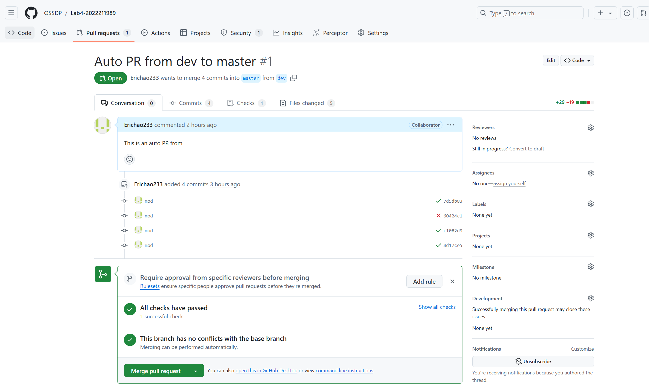

小结
本次实验让我深入了解了开源软件开发中的 DevOps 流程及工具的使用，重点掌握了 GitHub Actions 和 Jenkins 的配置与操作。在实验中，我通过 GitHub Actions 实现了代码的自动化构建和测试，了解了自动化流程对提高开发效率和质量的重要性。同时，我也通过 Jenkins 配置了DevOps workflow，提升了对持续集成和持续交付的理解。通过这些实践，我深刻体会到 DevOps 流程在提升软件开发效率和稳定性方面的关键作用。在实验过程中，我的JDK版本出现了不支持的问题，通过查阅资料将其解决，提高了解决实际问题的能力。

